面试题：大语言模型从原理到验证怎么答
作者：三色堇絮絮念
用同一条会议改期通知串起十道题：模型怎么写、哪里会错，以及怎样给出可验证的面试回答。
项目入口：AI Agent 知识图谱仓库。仓库将总览、初学者文章与面试题按同一模块对应；本篇专练大语言模型题。
这十道题共用一道面试小案例：旧日程是2026 年 10 月 14 日 14:00—15:00、A302；用户刚说“改为当天 16:00—17:00、线上，链接还没生成；先写通知草稿，不发送，也不改日历”。候选模型写出的通知看上去很流畅，但把旧地点留了下来，还说“已发送”。你要解释的不只是模型术语，还包括错在哪一环、怎样证明修好了。
答题时可沿一条线说：机制是什么 → 在案例里造成什么影响 → 用什么检查 → 失败时怎么处理。下面的“记忆点”只负责提醒顺序，不能代替完整回答。

问题 1：为什么不能按字数估计模型输入成本？

原理
文本先被分词器切成 token，再变成模型处理的编号和向量。一个 token 可能对应一个字、词的一部分、标点或别的片段；不同模型的切分结果也会不同。上下文容量、计费和一部分时延指标通常按 token 而非屏幕上的字数计算。
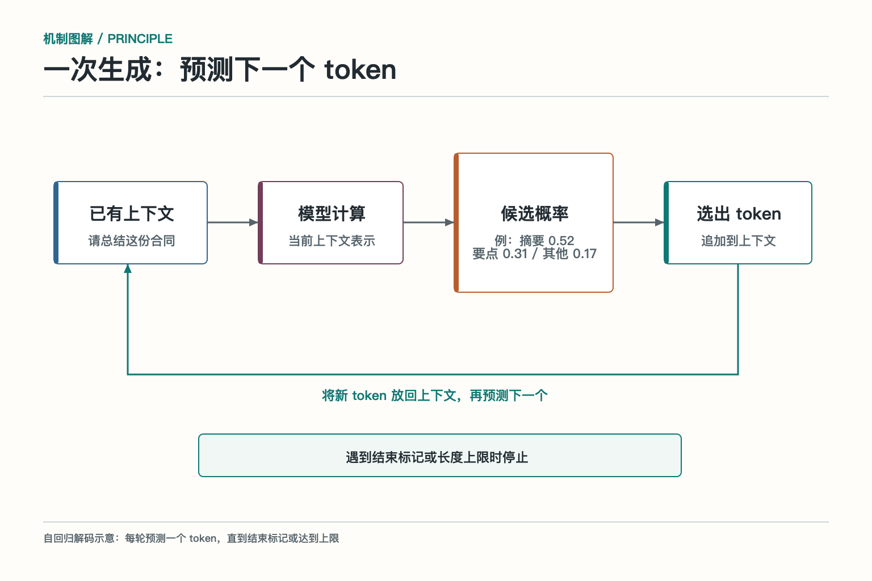

答题点
1. 说明分词器与模型要配套，不能用“中文一字一 token”估算；
2. 旧日程、聊天转发、系统指令和预留输出都要计入预算；
3. 用目标模型的分词器测真实样本，再看输入长度分布，尤其看长尾。

记忆点
先数模型要处理的片段，再谈窗口和成本。

常见追问
“16:00—17:00 会占几个 token？”不要随口报数。用对应分词器测；时间是否正确，则另由程序按字段核验，不能指望分词方式帮忙。

失分点
把 token 解释为“一个单词”，或只拿平均字数估算峰值请求。

问题 2：模型为什么能续写通知，却可能编造会议链接？

原理
常见自回归模型根据已有 token 计算下一位的候选概率，选出一个再继续。训练得到的是语言、知识和任务模式，不是对当前日历状态的直接访问。后续指令训练能改善服从任务的表现，也不能凭空获得尚未创建的链接。

答题点
1. 先说清逐步预测，不要说模型先完整想好一篇再输出；
2. “链接稍后补充”与一个虚构网址都可能语法通顺，事实边界来自输入和外部系统；
3. 缺少权威信息时应留空、追问或写明待确认。

记忆点
会接下句，不等于有了新事实。

常见追问
“把温度调到零能避免编链接吗？”不能。概率最高的续写也可能缺少事实依据；要测的是链接缺失时是否仍生成具体网址。

失分点
把幻觉全归因于“随机性高”，没有说出信息缺失与事实核验。

问题 3：自注意力在这条通知里起什么作用？

原理
在自注意力层中，查询（Query）与键（Key）形成匹配权重，再汇总值（Value）。位置信息提供顺序线索；逐步生成的模型还用因果掩码阻止当前位置读取未来输出。它帮助模型把“改为线上”与会议联系起来，但不会自动判断哪份记录有最高业务权威。
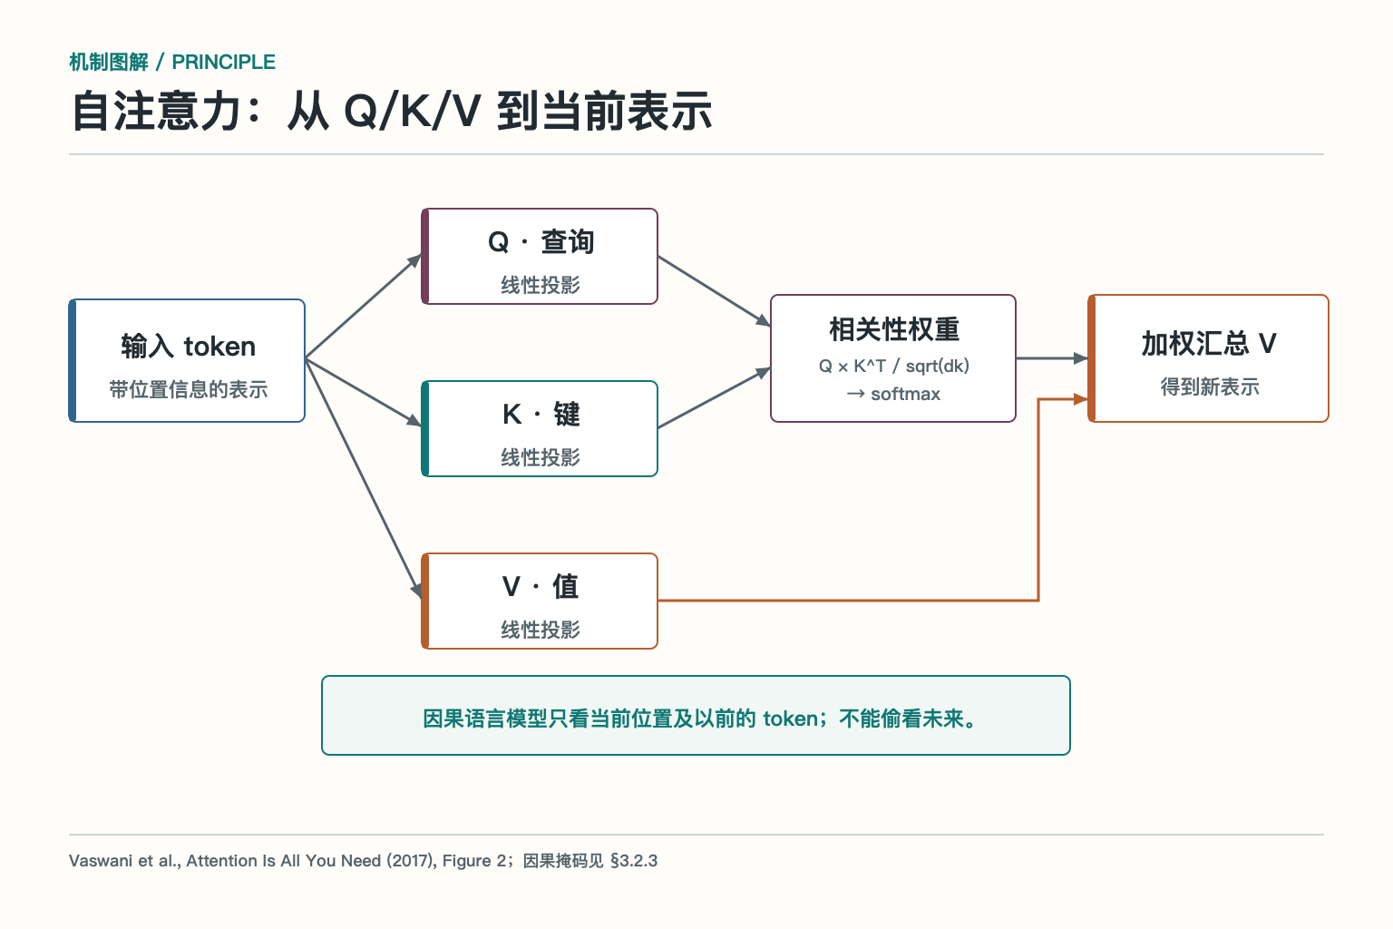
依据《Attention Is All You Need》Figure 2 与第 3.2.3 节改绘。

答题点
1. 用 Q/K/V 解释“匹配”和“汇总”，不把注意力说成搜索数据库；
2. 说明位置与因果掩码的作用；
3. 区分输入各位置可并行计算，与通知仍需逐 token 生成。

记忆点
能连上下文，不能代替版本裁决。

常见追问
“旧地点 A302 为什么还会混进输出？”它仍在上下文里。应把旧记录标为旧、最新确认单列，并在输出后核对方式和地点；不能期待注意力权重自行执行这套业务规则。

失分点
只说“模型会关注重点”，没有位置、掩码、成本与本题的实际影响。

问题 4：长上下文装得下，为什么还会用错地点？

原理
窗口大小说明能容纳多少 token，不等于每条证据都被稳定利用。重复转发的旧日程、相互矛盾的记录和重要信息的位置，会改变模型回答的难度。长上下文研究观察到特定任务中的中部信息利用下降，但不应把它说成所有模型的固定定律。

答题点
1. 区分容量、找到信息和按权威顺序使用信息；
2. 把最新确认的时间、方式、链接状态、允许动作整理成字段；
3. 用“改动信息在开头/中间/末尾”的三组样本测试，而不是只看一条对话。

记忆点
桌子够大，还要知道哪张纸是最新的。

常见追问
“摘要旧对话就行吗？”摘要能减长度，但如果把“链接待补、仅草稿”压没了，就把关键约束一起压没了；数字和动作状态应结构化保留。

失分点
把问题简单归为“超出窗口”，尽管所有文字实际都已放进输入。

问题 5：温度、Top-k、Top-p 各控制什么？

原理
温度调整下一 token 概率分布的平陡；Top-k 留下概率最高的固定数量候选；Top-p 从高到低累计，保留达到阈值的动态候选集合。它们改变选词范围和波动，不验证会议资料是否真实。
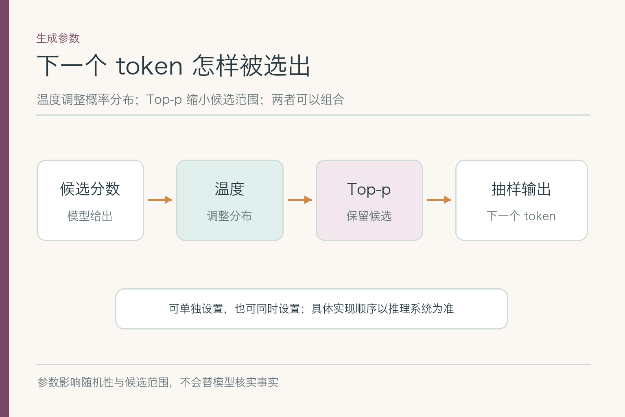

答题点
1. 正式通知偏重关键字段稳定，不等于参数越保守越正确；
2. 固定同一批输入，多次运行，记录时间、方式、链接和动作状态四项；
3. 结合具体服务的参数实现调试，不能照搬别人的“最佳温度”。

记忆点
温度调分布，Top-k 数名额，Top-p 看累计。

常见追问
“输出每次一样，能证明可靠了吗？”不能。它可能每次都稳定写成 A302。要同时看字段正确率和错误类型。

失分点
说“低温度提升准确率”，把稳定性和事实性合并成一个指标。

问题 6：这条通知的幻觉应怎样定位和治理？

原理
“A302”“已有链接”“已发送”是三种不同的文本错误：引用了旧记录、补出不存在的信息、把未执行动作写成已完成。语言模型能写出可信句子；但输入里只有“先写草稿”，没有“发送成功”的证据。
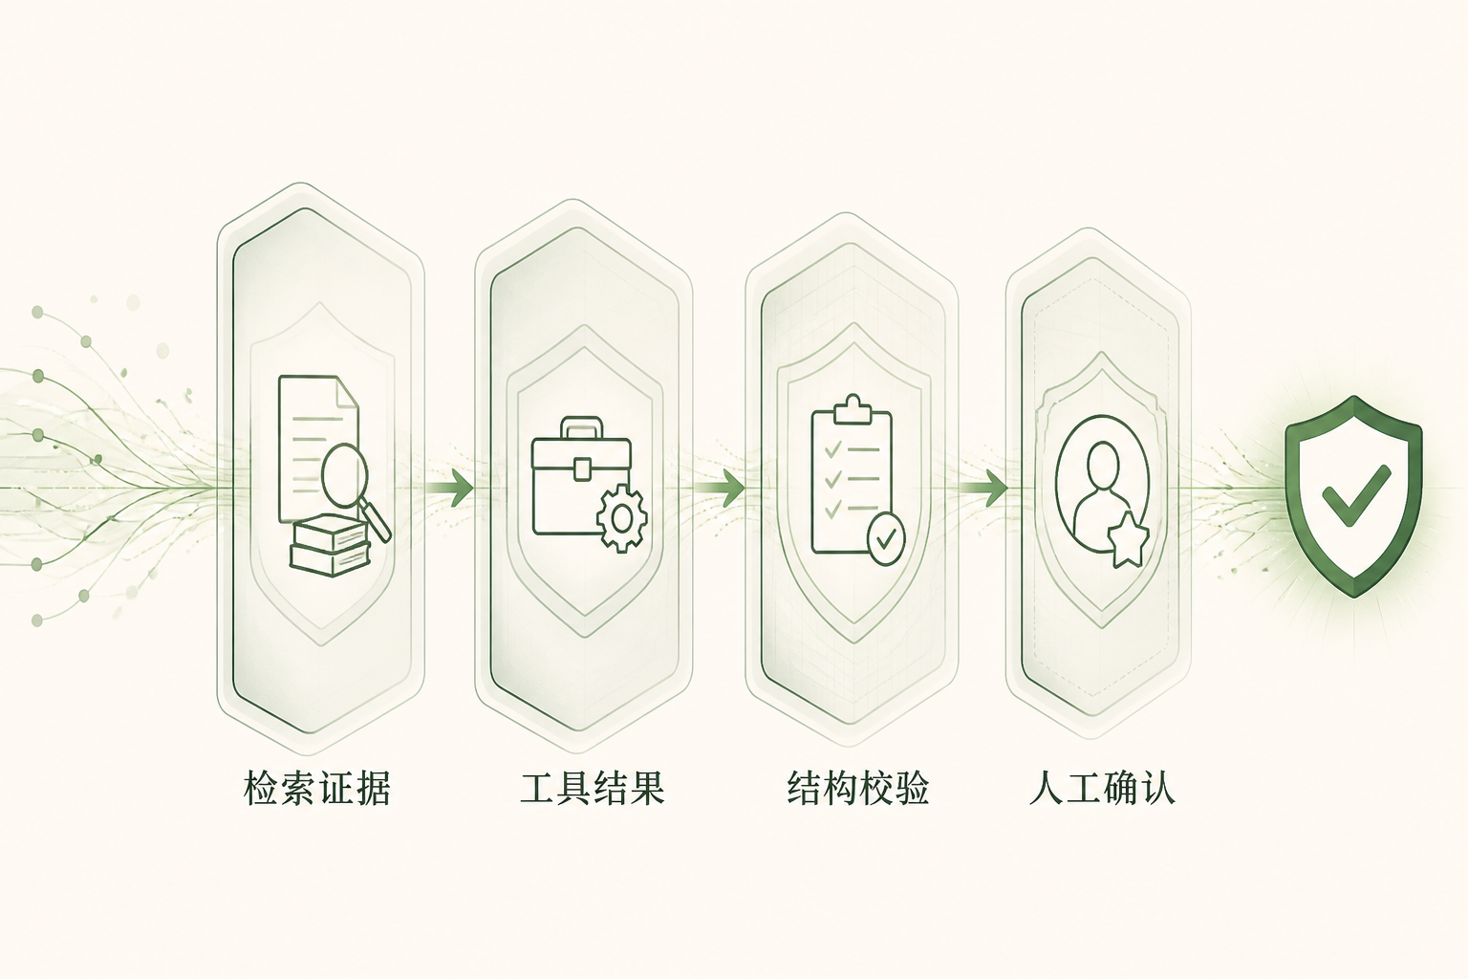

答题点
1. 逐条标注输出中的事实陈述，查它来自最新指令、旧材料，还是根本找不到依据；
2. 对缺失字段允许空值或追问，不能强迫每项都补齐；
3. 对“已发送”这类动作陈述设置证据门槛：没有明确状态输入，就只能写“待确认草稿”。

记忆点
旧值要辨，缺值留白，动作别乱报。

常见追问
“加一句‘不要幻觉’够吗？”不够。它没有说明哪条记录更新，也不会凭空产生会议链接；要整理输入，并核对输出中每个关键陈述的来源。

失分点
三种错误都写成“提示词不够好”，不区分来源与处理路径。

问题 7：结构化输出格式正确，为什么还会写错通知？

原理
结构化输出可以约束字段形状，例如 time 为字符串、status 只能取固定枚举；它不能保证时间来自最新要求，也不能阻止一个合法字符串写成旧地点。对语言模型的输出，要把格式检查与来源核对分开。

答题点
1. 候选结果可设 time=16:00-17:00、mode=线上、link=null、status=draft_only；
2. 格式校验检查字段、类型与枚举；来源核对检查时间、方式和链接是否对应最新输入；
3. 将通知正文与结构化字段再比一遍，避免字段写“线上”，文字却仍写“A302”。

记忆点
字段长得对，还得看值从哪儿来。

常见追问
“JSON Schema 能阻止模型写出旧时间吗？”如果它只约束类型和固定枚举，不能识别“这个时间来自旧日程”。需要把输出与最新指令中的时间字段逐项比对。

失分点
把“返回了合法 JSON”当成内容正确，漏查正文与字段互相矛盾。

问题 8：KV Cache 与提示缓存有什么区别？

原理
KV Cache 保存一次生成中已有位置的键和值，避免每写一个新 token 都重算前文；它换来更少重复计算，也占用显存。提示缓存强调跨请求复用相同前缀的计算，是否可用与如何命中由服务实现决定。两者都不是“把上次的最终通知直接拿来发”。

答题点
1. 本次通知较短时，先测输入长度、输出长度、首个 token 延迟和总时延；
2. 相同的写作规范或许可以复用，会议内容和用户身份必须隔离；
3. 并发增加时观察缓存显存、排队和淘汰，而不只看命中率。

记忆点
同次续写省重算，跨次共用省前缀。

常见追问
“流式输出会缩短完整生成时间吗？”它主要让人早些看见前几个 token；整段文字仍要继续生成，完整耗时不一定缩短。

失分点
把首个 token 延迟、完整生成耗时和缓存命中率混成一个数字。

问题 9：怎样为这项任务设计一组有用的评测？

原理
单条成功样本只能证明模型曾写对一次，不能说明遇到冲突、缺值和新增信息时仍可靠。应给每个输入写明预期字段与不得出现的陈述，再按生成错误类别统计，而不是只让人打“通顺”分。

答题点
1. 至少覆盖普通改期、旧新记录冲突、链接缺失、后来补来真实链接；
2. 检查时间与方式正确、链接不编造也不改写、不得无依据声称“已发送”；
3. 分开记录旧值误用、缺值编造、正文与字段冲突三类失败原文。
时间正确率按“时间正确的条数 ÷ 可判定的条数”计算；无依据声称“已发送”的条数单列，不能被文字流畅度平均掉。先约定分母和判错标准，再比较两版模型或提示，结论才有可比性。

记忆点
同一批材料，同一套判据，才能比较版本。

常见追问
“想换更大的模型，先看什么？”先用相同测试集比较这三类生成错误是否减少，再看输入 token、输出 token 与完整耗时；若最新指令根本没送进模型，换模型也读不到。

失分点
只展示一条漂亮通知，没有冲突和缺值样本，也没有字段级判错标准。

问题 10：输入能并行处理，为什么通知仍要逐步生成？

原理
自注意力层在处理一段已知输入时，可以同时计算多个位置的表示；这不等于未知输出也能同时写好。自回归生成的下一个 token 要等上一个产生。推理因此可区分读入整段提示的预填充与逐步产出通知的解码。

答题点
1. 区分训练时已知完整序列的并行计算，与推理时未知后续的逐步生成；
2. 输入太长主要增加预填充负担，输出太长会增加串行解码步骤；
3. 用同一模型比较“短材料/长材料”和“短通知/长通知”，分别记录首个 token 延迟与完整耗时。

记忆点
已知输入可并行读，未知输出得接着写。

常见追问
“有了 KV Cache，能一次生成整条通知吗？”不能。缓存省掉的是历史键和值的重复计算；下一个 token 仍要等待当前 token 产生。它改善每一步的成本，不抹掉先后依赖。

失分点
把“输入位置可并行”说成“所有输出同时完成”，或只报总耗时而无法区分预填充与解码。

面试前的最后一次自检
试着不看术语，把案例讲给同伴听：模型把输入切成 token，利用上下文逐步生成；遇到旧新日程冲突，要在输入中标清先后；遇到缺失链接，要留空或追问；没有“发送成功”的输入，就不能把通知写成已发出。再把这条过程翻译成 Q/K/V、采样、缓存、结构化输出和评测，术语才有落脚点。
面试官若继续问“你怎么知道写对了”，别回答“效果挺好”。拿出普通、冲突、缺值、补入真实链接四类样本，说明每类的预期字段和错误判据。能指出哪一句无依据、哪个字段用了旧值，比泛称“模型效果不错”更有说服力。
更多总览与子模块文章见 项目仓库；可从“基础模型与推理”目录继续读。

参考资料
• Attention Is All You Need
• Lost in the Middle：How Language Models Use Long Contexts
• The Curious Case of Neural Text Degeneration
• Efficient Memory Management for Large Language Model Serving with PagedAttention

